ТЕХНИКА И МЕТОДИКА ОБУЧЕНИЯ ПРЫЖКАМ
Неопорные прыжки. Неопорные (простые) прыжки состоят из четырех фаз: подготовки к толчку, толчка одной или двумя ногами, полета и приземления.
Подготовка к толчку. При прыжках с места занимающиеся слегка приседают, отводя руки назад до отказа. Ноги на ширине плеч, голова прямо. Если необходим разбег, то он выполняется с постепенным ускорением, что обеспечивает скорость горизонтального перемещения тела и в сочетании с толчком создает условия для выполнения прыжка. Скорость разбега обычно не превышает 3— 4 м/с. Длина разбега колеблется в пределах 3—7 беговых шагов. Разбег следует выполнять на передней части стоп, располагая их параллельно. Бег на носках позволяет быстрее развить необходимую скорость за счет лучшего использования «рессорного» свойства стоп.
Толчок. При выполнении прыжка в длину или в высоту с разбега • отталкивание выполняется одной ногой с перекатом с пятки на носок. Маховая нога и руки энергично поднимаются вверх-вперед. При прыжках с места в высоту и длину толчок выполняется двумя ногами. При выполнении толчка стопу (стопы) разворачивать наружу не следует, так как это снижает эффективность отталкивания.
Полет — безопорная фаза прыжка. Действия прыгуна в полете направлены на улучшение динамического равновесия тела для правильного выполнения прыжка.
Приземление начинается с момента касания мата или пола ногами и заканчивается смягчением удара, а также своевременным погашением скорости движения тела.
Прыжки в высоту е места. 1. Стоя лицом к планке или веревочке, толчком обеих ног прыжок согнув ноги. 2. Стоя боком, прыжок перешагивая. 3. Прыжок ноги врозь, прогнувшись, в группировке, с поворотом на 180 и 360°. 4. Прыжки на различные препятствия: стопку матов, козла, коня, бревно и другие снаряды. Высота планки или другого препятствия должна соответствовать двигательным возможностям учеников.
Прыжки в высоту с разбега через планку или веревочку (лицом к препятствию). 1. Толчком одной прыжок сог-гнув ноги. 2. То же толчком двумя. 3. Толчком одной прыжок согнувшись (гимнастический прыжок). Для выполнения этого прыжка мостик ставят от планки на расстоянии длины поднятой вперед ноги. Для первых попыток планка или веревочка устанавливается на высоте 40—60 см. Затем высота постепенно поднимается.
Прыжки в длину (с места и с разбега) выполняются вперед, назад, в сторону толчком одной или двумя ногами. То же на дальность или на заданное расстояние. Приземляться следует на гимнастический мат. Длину прыжка увеличивать постепенно.
Прыжки с трамплина. Их еледует применять после того, как занимающиеся научатся выполнять отталкивание с простого мостика. При выполнении прыжков с трамплина необходимо использовать силу и пружинность снаряда, что достигается высоким наскоком на него. Почти прямые ноги касаются трамплина сразу всей стопой. Выполняются прыжки: прогнувшись, согнув ноги, ноги врозь, согнувшись, согнув ноги назад, с поворотом на 180 и более градусов. Прыжки разучиваются сначала е места (т. е. из положения стоя на трамплине), затем они выполняются после небольшого наскока (с 2—3 шагов) и затем с разбега. На месте приземления нужно обязательно положить 1—2 гимнастических мата.
Прыжки с высоты или в глубину (с подвесного мостика, бревна, коня и т. д.) выполняются из седа, приседа или основной стойки вперед, назад, в сторону. Толчком двумя и одной. Прыжки с высоты из виса на наклонной лестнице, гимнастической стенке без поворотов и с поворотами. Прыжки е высоты согнув ноги, ноги врозь, прогнувшись, согнувшись, согнув ноги назад и др. Прыжки с высоты с ловлей мяча, прыжки с закрытыми глазами и т. д. Начинать обучение следует с небольшой высоты (рис. 135) из простых исходных положений и без усложнения фигуры прыжка.
Опорные прыжки. При анализе техники опорных прыжков выделяют следующие фазы: разбег, наскок на мостик, толчок ногами, полет до толчка руками, толчок руками, полет после толчка руками и приземление. Ошибочное выполнение хотя бы одной из пере-

148
149

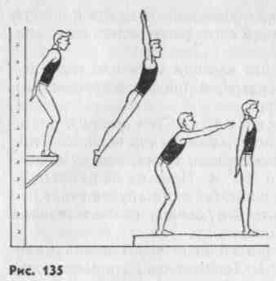
численных фаз отрицательно сказывается на исполнении прыжка в целом. Завершающие действия гимнаста в одной фазе прыжка всегда являются подготовительными для выполнения последующей фазы.
Техника выполнения мужских и женских прыжков принципиально не отличается.
Разбег. У высококвалифицированных гимнастов скорость разбега достигает 7,6—8,6 м/с. Разбег должен быть равномерно ускоренным. Значительные колебания скорости разбега отрицательно влияют на качество
выполнения толчка ногами, так как изменяют условия отталкивания. Чтобы избежать этого, гимнастам необходимо: а) начинать разбег из одного и того же исходного положения; б) не изменять (на данный период подготовки) длину разбега; в) скорость разбега увеличивать постепенно, так как резкий старт вызывает скованность движений.
Длина разбега зависит от снаряда, через который выполняется прыжок, вида прыжка, степени овладения техникой и др. У начинающих длина разбега обычно не превышает 8—12 м. Техника беговых шагов принципиально ничем не отличается от техники бега на короткие дистанции в легкой атлетике
Наскок на мостик выполняется в момент приобретения наибольшей горизонтальной скорости. Снижение скорости перед напрыги-ванием на мостик отрицательно сказывается на результате прыжка и свидетельствует о неправильном выполнении разбега. В момент наскока туловище слегка наклоняется вперед (от 5 до 26°), ноги «обгоняют» туловище, согнутая в тазобедренном и коленном суставах толчковая нога подтягивается к маховой, затем ноги соединяются и по'ГГй. прямые выносятся вперед. Наскок на мостик продолжается 0,27- О^ЗЗ с. При этом руки из крайне заднего положения начинают двигаться вниз-вперед и в момент касания ногами мостика находятся внизу. Это важно для выполнения последующего взмаха руками. Чем зыше скорость разбега, тем дальше ставят мостик от снаряда (на расстоянии 50—100 см).
Толчок ногами. Прыжок на кюстик произзодится на носки напряженных, почти прямых ног без перехода на всю ступню. Ноги на мостике располагаются параллельно, на расстоянии ширины стопы. Лучшие гимнасты-прыгуны ставят ноги на место толчка акцентированно. С этой целью они в конце прыжка на мостик активно разгибают ноги в коленных и тазобедренных суставах и производят подошвенное сгибание стоп. Неквалифицированные спортсмены пассивно ждут момента приземления. При акцентированной постановке ног отталкивание длится 0,09—0,12 мс, а при
150
неакцентированной — 0,15—0,18 с. Толчок ногами и взмах руками заканчиваются одновременно. В момент окончания толчка ноги полностью выпрямляются в коленных суставах. Спина округлена. Тело гимнаста слегка наклонено вперед (15—20° от вертикали).
Полет до толчка руками. В полете уже нельзя изменить траекторию о.ц.т тела. Движениями в полете спортсмен может изменить только позу тела и положение его отдельных частей относительно о.ц.т. В этой фазе спортсмен выполняет предварительный мах ногами назад, разгибаясь в тазобедренных суставах до слегка прогнутого положения. Замах выполняется до опоры руками и способствует созданию условий для резкого сгибания тела в тазобедренных суставах в момент толчка руками. Время полета до толчка руками обычно колеблется в пределах 0,20—0,45 с.
Толчок руками. Отталкивание руками в опорных прыжках представляет собой сложный комплекс взаимосвязанных между собой двигательных действий гимнаста. Несмотря на кратковременность толчка (0,15—0,45 с), действия прыгуна происходят в строгой последовательности. В толчке можно выделить три фазы: 1) стопорящую постановку выпрямленных рук на опору; 2) восприятие спортсменом удара, вызывающего некоторое сгибание рук в локтевых суставах и «проваливание» в плечевых суставах с нарастанием напряжения мышц-разгибателей, участвующих в отталкивании (амортизация); 3) активное отталкивание, представляющее собой быстрое движение плечевого пояса вверх, разгибание рук в плечевых и локтевых суставах и сгибание в лучезапястных. При выполнении всех прыжков руки ставятся на снаряд впереди туловища, под острым углом к снаряду. Толчок руками следует сочетать с рывковым движением туловища, вызывающим перемещение таза вверх и торможение ног. Это позволяет гимнасту увеличить давление на опору и эффективнее оттолкнуться от снаряда. Толчок руками должен заканчиваться к моменту, когда плечи пересекут вертикаль, проходящую через площадь опоры. Это дает наибольшую вертикальную составляющую опорной реакции, следовательно, и наибольшую высоту взлета после толчка руками.
Полет после толчка руками. Положение тела гимнаста в полете после толчка руками определяет вид прыжка. От качества выполнения этой фазы в значительной степени зависит оценка за прыжок в целом. В боковых прыжках время полета крайне незначительно (0,2—0,3 с). В прыжках других структурных групп время полета увеличивается (0,6—0,8 с). Зафиксировав положение, определяющее конкретную форму прыжка, гимнаст перед приземлением выпрямляется.
Приземление. Приземлившись на носки напряженных и выпрямленных ног, надо немедленно опуститься на всю стопу и усилить давление на ту «часть стопы», в сторону которой теряется равновесие. Для сохранения равновесия спортсмену необходимо выполнить волнообразное движение. Оно начинается с нижних звеньев тела и направляется в сторону, противоположную потере равновесия. «Запас устойчивости» будет большим, когда носки и
151

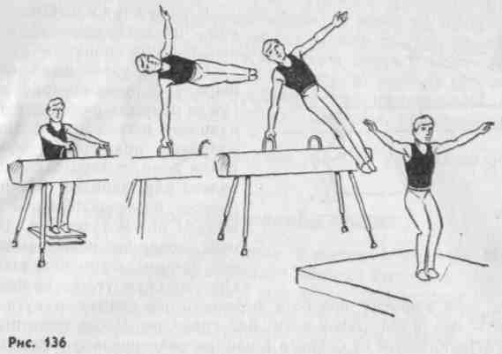
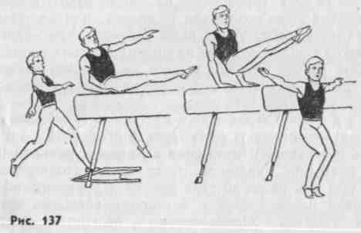
колени разведены в стороны. Упругое сгибание ног в момент приземления необходимо для смягчения удара, возникающего при соприкосновении ног с опорой. Так называемое жесткое приземление, как правило, затрудняет сохранение равновесия и нередко приводит к травмам ног.
10.3. ПРИКЛАДНЫЕ ОПОРНЫЕ ПРЫЖКИ
Вскок в упор на коленях и соскок ноги врозь (козел в ширину). Выполнив наскок на колени, опуститься на пятки, руки назад, незначительно наклонить туловище вперед. Энергично взмахнув руками вперед-кверху, оттолкнуться от снаряда, подняв таз от пяток, и, разводя ноги врозь, выполнить еоскок с прогнутым телом.
Обучение: а) на полу сидя на пятках, одновременно со взмахом руками кверху встать на колени; б) то же, но, отталкиваясь коленями, прийти в присед; в) из упора стоя на коленях перейти в упор стоя ноги врозь; г) то же в стойку ноги врозь, руки вверх.
Страховка. Страховать под грудь или под спину (в зависимости от того, как падает ученик).
Вскок в упор присев, соскок прогнувшись (козел или конь в ширину). Оттолкнувшись ногами, опереться руками о снаряд и перейти в упор присев на снаряде. В темпе, выпрямляясь, оттолкнуться вверх, прогнуться, руки вверх-наружу. Такое положение сохранять до приземления.
Обучение: а) из упора присев на полу прыжок вверх и мягко приземляться; б) из стойки на гимнастической скамейке, низком бревне или на подвесной площадке прыжок с устойчивым приземлением; в) наскок в упор присев, соскок прогнувшись.
Страховка. Поддерживать под грудь или под спину — в зависимости от положения ученика в полете перед приземлением.
Прыжок боком через коня с ручками (рис. 136). После толчка ногами, опираясь на ручки коня, энергично поднять согнутое тело вверх и в сторону прыжка. Подавая таз вперед, разогнуться над снарядом и, оттолкнувшись одной рукой, передать тяжесть тела на другую. В положении боком над конем прогнуться. Когда тело пройдет над снарядом, оттолкнуться рукой, опиравшейся на ручку. Приземлиться спиной к снаряду.
Обучение: а) из упора лежа толчком ног упор лежа боком на правой (левой) руке; б) оттолкнувшись от мостика, напрыгнуть на коня в упор боком; в) стоя на трамплине перед конем, хватом за ручки, оттолкнуться ногами и выполнить прыжок боком; г) о разбега прыжок боком, опираясь одной рукой о ручку коня, другой — о тело.
Страховка. Стоять у места приземления, держать одной рукой за предплечье опорной руки гимнаста, другой — под таз.
Примечание. Прыжок можно выполнять с дополнительной опорой одной ногой о снаряд без остановки.
Прыжок углом через коня вдлину толчком одной ноги (рие. 137).
1S1
При прыжке углом вправо надо оттолкнуться от мостика, стоящего сбоку, левой ногой и одновременно опереться правой рукой о коня. Маховая нога движется кверху, а толчковая после отталкивания быстро прсоединяется к ней. Опираться следует сначала правой, затем двумя и, наконец, левой рукой. Сохранять опору до момента приземления. Тело занимающегося над опорой должно быть согнутым. Мостик устанавливается сбоку, параллельно коню, у ближнего края снаряда. Приземляться боком к снаряду.
Обучение: а) сидя на коне на правом бедре, опереться руками за телом, делая взмах ногами вперед-вправо, соскочить со снаряда и приземлиться левым боком к нему; б) сидя на коне ноги врозь, опереться руками сзади о тело коня и взмахом ног соскок углом справа (влево); в) из седа на правом бедре на низких брусьях соскок углом через обе жерди (в помощью и самостоятельно); г) с 2—3 шагов наскок в сед углом на коня (на коня положить гимнастический мат); д) прыжок углом с помощью и самостоятельно.
153

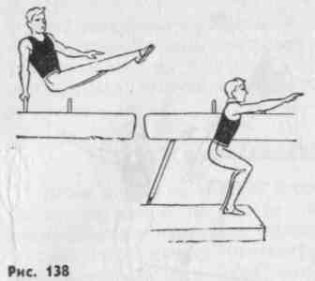
Страховка. Правой рукой поддерживать за плечо, левой — под спину.
Прыжок углом через коня в ширину с ручками (рис. 138). После прямого разбега, оттолкнувшись ногами от мостика и опираясь прямыми руками о ручки коня, повернуться на 90° налево или направо. Начинать поворот последовательным движением ног и туловища. В момент поворота ноги находятся под прямым углом к туловищу. При прыжке углом вправо тя-
жесть тела в момент поворота перенести на правую руку и пропустить под левой рукой ноги над снарядом. После этого правая рука отталкивается от снаряда в направлении прыжка и несколько вперед, тяжесть тела переносится на левую руку. В момент приземления правая рука поднимается вперед или в сторону.
Обучение: а) из упора лежа перемах двумя влево с поворотом налево в сед; б) в упоре на низких брусьях размахивание и соскок углом (махом вперед); в) стоя на мостике, хватом руками за ручки, сделать несколько подскоков на месте и с последним подскоком выполнить прыжок углом.
Страховка. Стоять сбоку на стороне приземления, одной рукой держать гимнаста за руку выше локтя, другой — под спину.
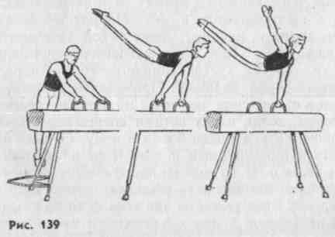
ш
Прыжок прогнувшись через коня в ширину с ручками (рис. 139). Опираясь прямыми руками на ручки коня, оттолкнуться ногами и сделать ими мах назад до угла 35—45° к горизонтали. Вслед за этим, подавая плечи вперед и в сторону поворота, повернуться грудью к снаряду. Одновременно прогнуться в грудной и поясничной частях позвоночника. Проходя над снарядом, оттолкнуться рукой, в сторону которой выполняется прыжок, и приземлиться.
Обучение: а) из размахивания в упоре на низких бруеь-ях махом назад соскок прогнувшись вправо (влево); б) из размахивания в упоре на концах брусьев лицом наружу соскок прогнув-щись с поворотом на 90° боком к снаряду; в) прыжок прогнувшись с места через коня в ширину с ручками, стоя на трамплине; г) прыжок прогнувшись через коня с двух мостиков, поставленных один на другой.
Страховка. Двумя руками держать ученика за опорную руку.
10.4. СПОРТИВНЫЕ ОПОРНЫЕ ПРЫЖКИ
Прыжок ноги врозь через козла в ширину (рис. 140). Гимнаст ставит руки на снаряд значительно впереди туловища, под тупым углом к нему. При постановке рук под углом меньше 90° плечи уйдут далеко вперед, и усилия придется тратить на то, чтобы поднять их. В результате отталкивание получится низким. С началом толчка руками развести ноги врозь пошире. Толчок должен быть очень быстрым, как говорят гимнасты — «в одно касание». После толчка спортсмен, разгибаясь в тазобедренных суставах, поднимает руки назад-вверх, описывая почти круг. Это помогает разогнуться до слегка прогнутого положения. Зафиксировав положение ноги врозь прогнувшись, гимнаст соединяет ноги и сгибается в тазобедренных суставах. Ноги несколько обгоняют туловище, чтобы, встретив опору, задержать движение тела вперед и сохранить устойчивость в момент приземления.
Обучение: а) прыжок на месте толчком двумя ногами с разведением и сведением их в полете; б) прыжок ноги врозь с высоты (50—100 см); в) из упора лежа на полу толчком ногами перейти в упор стоя согнувшись ноги врозь; г) и. п. — упор стоя у гимнастической стенки. Прыжки на месте с разведением и сведением ног после отталкивания. Следить, чтобы в момент полного разведения ног в стороны таз поднимался до уровня плеч; д) упражнение с партнером: прыжок ноги врозь, сгибаясь и разгибаясь. Прыжок выполняется толчком двумя ногами, партнер стоит сзади и поддерживает гимнаста за поясницу.
Страховка. Одной рукой поддерживать под грудь или под спину — в зависимости от положениия тела гимнаста перед приземлением, другой — за предплечье или за запястье.
Прыжок согнув ноги через козла в ширину (рис. 141). Техника выполнения разбега, наскока на мостик, толчка ногами и полета на снаряд аналогична технике выполнения тех же фаз в прыжке ноги врозь. При прыжке на снаряд прыгун держит ноги прямыми. С постановкой рук на снаряд начинается сгибание ног в коленных суставах. Раннее сгибание ног в коленных суставах несколько облегчает выполнение прыжка, но значительно снижает его зре-лищность. Закончив толчок руками, занимающийся начинает разгибание, поднимая плечи и руки вверх и опуская ноги.
Обучение: а) опираясь руками о гимнастическую стенку (прямые руки на уровне плеч), прыжки на месте сгибая ноги. При
1 Ш

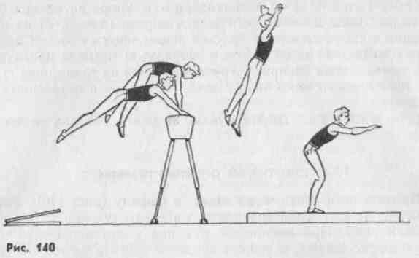
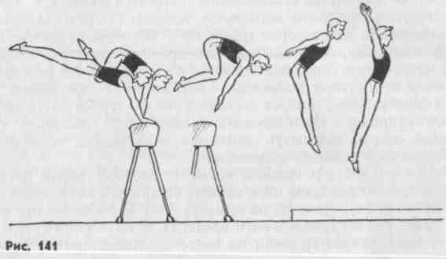
выполнении упражнения таз поднимать возможно выше, группироваться плотно, ноги не разводить; б) из упора лежа толчком ног перейти в упор присев (в упоре присев ноги вместе, носки доходят до линии рук, колени у груди); в) из упора присев встать, руки вверх-наружу, затем принять положение приземления g последующим выпрямлением в основную стойку; г) прыжок согнув ноги с последующим разгибанием (плечи назад не отводить) о различных прыжковых снарядов; д) е разбега вскок в упор присев на козла и соскок согнув ноги с последующим разгибанием. Прыжок согнув ноги через козла можно усложнить, отодвигая мостик от снаряда, увеличивая высоту препятствия, предлагая выполнить прыжок через веревочку, протянутую перед или за снарядом.
Если занимающийся допускает ошибки в технике, ему нецелесообразно продолжать выполнять прыжок, надо переключиться на подводящие упражнения, чтобы отрабатывать отдельные фазы | прыжка.
Страховка. Придерживать ученика за руку выше локтя или под спину.
156

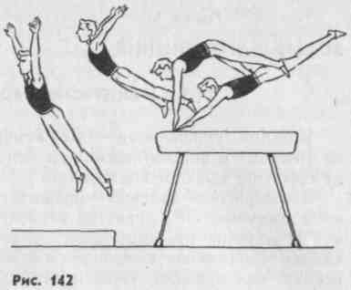
Прыжок ноги врозь че
рез коня в длину (для муж
чин, рис. 142). Длина раз
бега 14—16 м. Мостик ус
танавливается на расстоя
нии 60—70 см. Для пра
вильного выполнения
прыжка необходимо в по
лете слегка прогнуться.
Замах, как правило, не
превышает 15—20°. Гим
наст ставит руки на снаряд
значительно впереди туло
вища (плечетуловищный
угол равен 150—168°). Ес
ли угол меньше, то плечи
сваливаются вперед и толчок выполняется «под себя». После такого толчка полет будет низким. Ноги разводятся в стороны только с началом толчка руками, и одновременно тело сгибается в тазобедренных суставах. Таз перемещается вверх. Закончив отталкивание руками, гимнаст поднимает плечи вверх и постепенно разгибается. Торопиться с разгибанием не следует, так как прогибание при толчке руками — грубейшая ошибка.
Обучение. Прежде чем приступить к изучению данного прыжка, необходимо проверить степень овладения прыжками ноги врозь через козла в ширину и длину (высота снаряда ПО—120 см, мостик на расстоянии 1 м. Приземление не ближе 150 см от снаряда). Если в этих прыжках допускаются ошибки, то рекомендуется повторить упражнения для изучения отдельных фаз опорных прыжков. Овладение прыжком ноги врозь через коня в длину осуществляется в следующей последовательности: а) с 2—3 шагов разбега прыжок на руки на горку из 3—5 гимнастических матов и толчком руками переход в стойку ноги врозь на матах; б) стоя в приседе на ближней части коня, прыгнуть ноги врозь толчком руками о дальнюю часть коня; в) прыжок ноги врозь через двух козлов, поставленных вплотную, толчком руками о дальний снаряд. Выполнять разбег, не снижая скорости перед наскоком на мостик. Следить за тем, чтобы тело в полете было выпрямленным и руки полностью вынесены вперед; г) прыжок ноги врозь через коня с положенным на него гимнастическим матом; д) прыжок ноги врозь через коня в длину высотой 115—120 см с приземлением в стойку ноги врозь на горку матов, уложенных вплотную к коню на одном с ним уровне. Обратить внимание на высоту взлета после толчка руками и полное выпрямление в полете.
Страховка. Поддерживать ученика под грудь и за руку выше локтя.

